Presseinformation

Oktober 2018

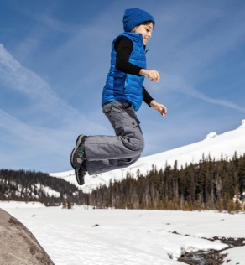
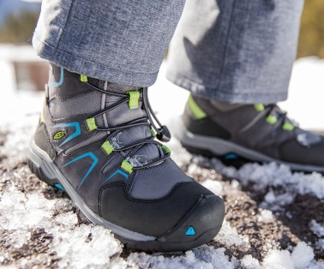
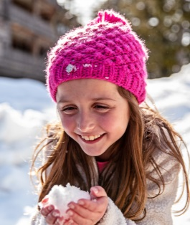
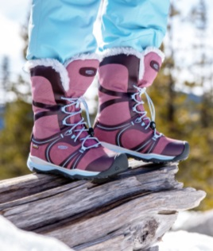
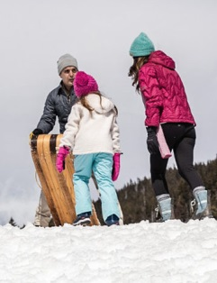
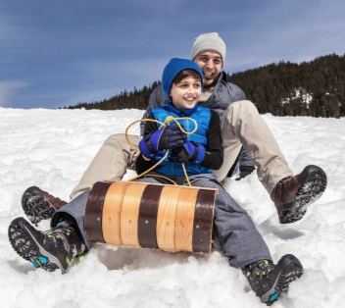

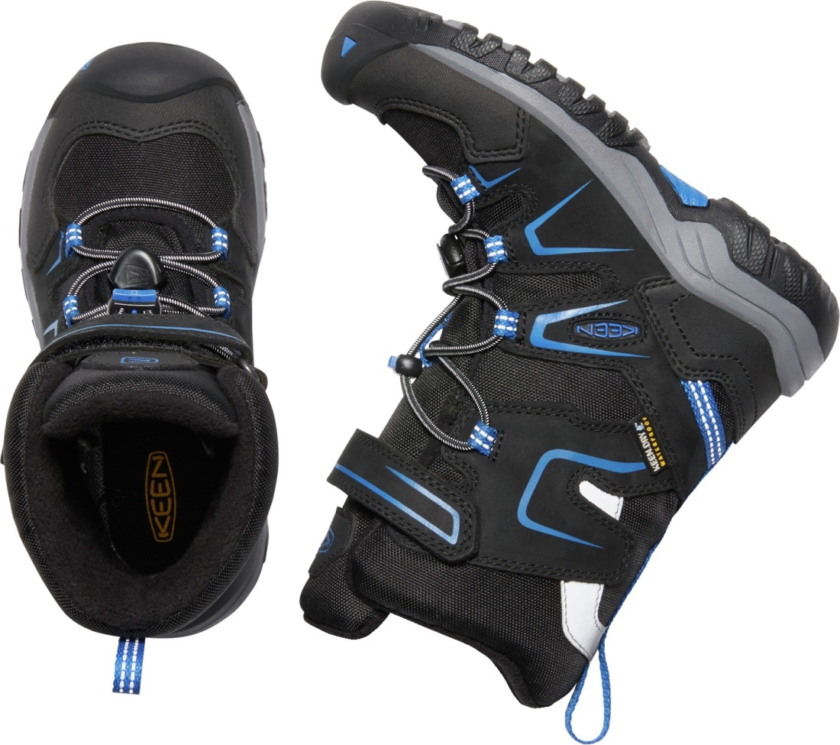
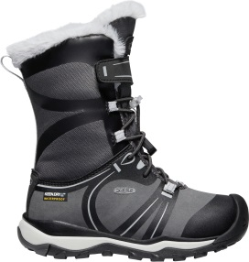
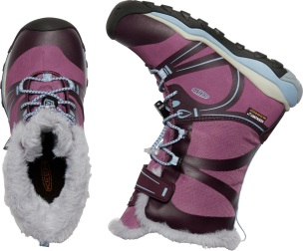
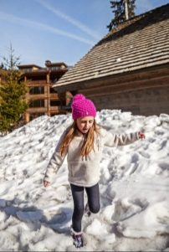
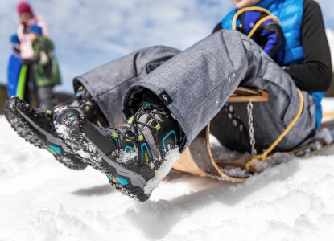
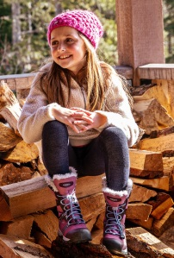

KEEN Footwear Herbst/Winter 2018 > Kids Winter

Je kälter, je nässer, je besser!
Warme Winterstiefel für schneehungrige Kids

Die Kinderschuhe von KEEN werden von Kids geliebt und von Eltern geschätzt, weil sie strapazierfähig, funktionell, langlebig sind und richtig viel Spaß machen mit ihren hochwertigen Materialien, der verlässlichen Konstruktion und einem trendigen Styling. Damit können kleine Eisprinzessinnen und bewegungshungrige Jungs das Draußensein bei Wind und Wetter in vollen Zügen und gut geschützt genießen.
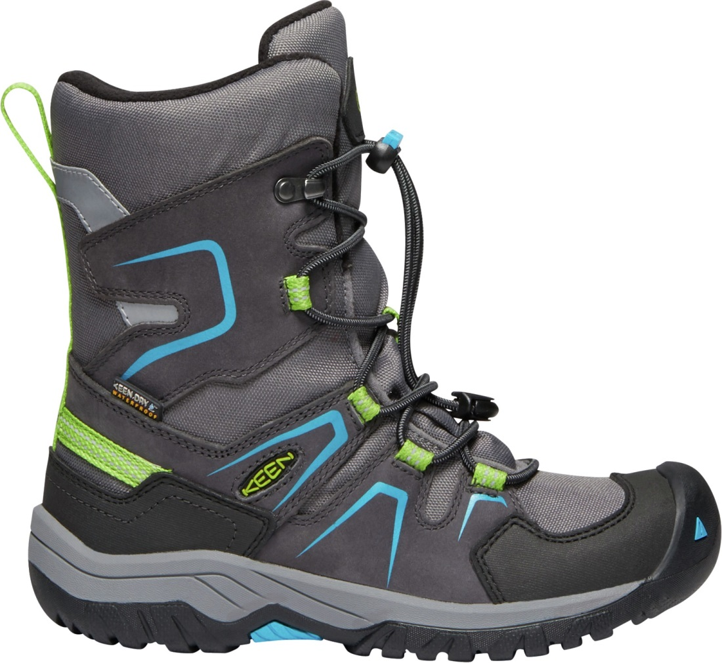
Was auch immer das Wetter an Überraschungen bereithält – in KEENs neuem Winterstiefel Levo Winter WP (UVP: 89,95 Euro) fühlen sich Kinderfüße auch unter widrigsten winterlichen Bedingungen pudelwohl. Ausgerüstet mit einem Obermaterial aus Leder und Textil, dessen PFC-freie Schutzschicht es dauerhaft wasserabweisend (DWR) macht, sowie der wasserdichten KEEN.Dry-Membran und einer 200 g KEEN.Warm-Isolierung bietet er kleinen Zehen einen Rundumschutz vor eindringender Nässe und Kälte und hält sie selbst bei etlichen Minusgraden herrlich warm. Die speziell für den Winter entwickelte KEEN.Freeze-Gummilaufsohle liefert nicht nur eine erstklassige Bodenhaftung, sondern auch eine reaktionsfreudige Flexibilität auf rutschigen und gefrorenen Oberflächen. Ein kindgerechtes Schnellzugschnürsystem ermöglicht den kleinen Abenteurern ein selbständiges, einfaches An- und Ausziehen. Egal, ob Schneemänner gebaut werden, auf dem Pausenhof herumgetobt oder im rasanten Tempo vom Hügel heruntergerodelt wird – der Levo sorgt dafür, dass selbst das knackigste Winterwetter ihrem Spiel- und Forscherdrang nicht im Wege steht.
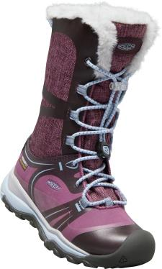
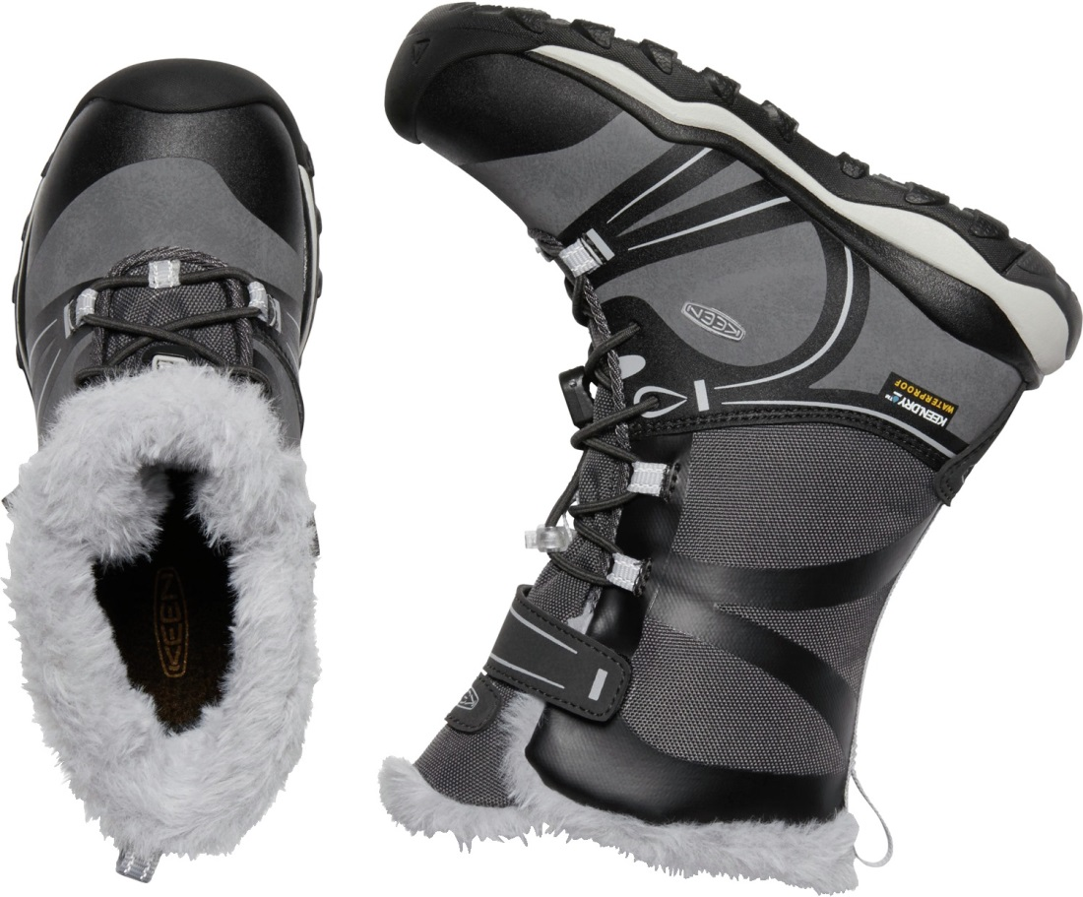
Schneetage in durchnässten Schuhen gehören für aktive Mädchen mit dem neuen Terradora Winter WP der Vergangenheit an. Matsch, Regen und Eis haben gegen diesen winterlichen Spielgefährten keine Chance. Sein Obermaterial aus wasserabweisendem Leder, Synthetik und Textil, gefüttert mit der wasserdichten und atmungsaktiven KEEN.Dry-Membran, hält die Füße verlässlich trocken. Den ganzen Tag lang. Wie eine Kälte-Barriere, selbst bei Minusgraden, wirkt die Isolierung mit 200 g KEEN.Warm, während die KEEN.Freeze-Gummilaufsohle einen Super-Grip und viel reaktionsfreudige Flexibilität auf rutschigen und gefrorenen Böden bietet. Wo auch immer die kleinen Füße herumtollen – zuverlässige Bodenhaftung ist garantiert! Für höchsten Komfort sind weiche Polsterungen an Zunge und Schaftabschluss integriert, das einfach zu handhabende Schnellzugschnürsystem ermöglicht eine sichere Fixierung und einen festen Halt des Fußes. Mit seinem flauschigen Fellimitatfutter und -kragen hat der Terradora Winter echtes Hit-Potenzial.

Weitere Informationen: www.keenfootwear.com,
Twitter twitter.com/keeneurope,
Facebookwww.facebook.com/keeneurope
Blog www.keenfootwear.com/de-de/blog
Instagram KEEN Pinterest KEEN YouTube KEEN
Hashtags: #keenfootwear, #bettertakesaction
Bezugsquellen: Fachhandel und www.keenfootwear.com
Fotohinweis/Copyright: KEEN

Text und Fotos in hoher Auflösung stehen in unserer Dropbox zum Download bereit.

Technische Daten

Terradora Winter WP (Mädchen)
Kategorie: Kids, Allwetter/Winter
Obermaterial: Leder, Synthetik und Textil mit dauerhaft wasserabweisender, PFC-freier
Beschichtung
Futter: wasserdichte und atmungsaktive KEEN.Dry-Membran, Webpelz
Ausstattung: weiche Polsterungen an Zunge und Kragen für erhöhten Komfort, 200g KEEN.Warm Isolierung, herausnehmbares EVA-Fußbett, CleansportNXT® für natürliche Geruchskontrolle, EVA-Zwischensohle, Schnellzugschnürsystem (Kindergrößen mit verstellbarem Klettverschluss)
Laufsohle: griffige, abriebfeste KEEN.Freeze-Gummilaufsohle
Größen: 24 – 31 (Kinder), 32/33 – 39 (Jugendliche)
Preis (UVP): 89,95 Euro

Levo Winter WP (Jungen)
Kategorie: Kids, Allwetter/Winter
Obermaterial: Leder und Textil mit dauerhaft wasserabweisender, PFC-freier Beschichtung
Futter: wasserdichte und atmungsaktive KEEN.Dry-Membran
Ausstattung: weiche Polsterungen an Zunge und Kragen für erhöhten Komfort, 200g KEEN.Warm Isolierung, herausnehmbares EVA-Fußbett, CleansportNXT® für natürliche Geruchskontrolle, Schnellzugschnürsystem mit Zughaken (Kindergrößen mit verstellbarem Klettverschluss)
Laufsohle: griffige, abriebfeste KEEN.Freeze-Gummilaufsohle
Größen: 24 – 31 (Kinder), 32/33 – 39 (Jugendliche)
Preis (UVP): 89,95 Euro

1820

Redaktionskontakt:

W&P PUBLIPRESS GmbH
Sylvia König, Sabine von der Heyde
Alte Landstraße 12-14, D - 85521 Ottobrunn
Telefon: +49 (0)89-660396-6
E-Mail: keen@wp-publipress.de
www.wp-publipress.de

KEEN Europe Outdoor B.V.
Manon Peters, PR & Media Manager EMEA
Lloydstraat 62, NL - 3024 EA Rotterdam
E-Mail: manon.peters@keenfootwear.com
www.keenfootwear.com

KEEN ist eine wertegeleitete, privat geführte Outdoor-Schuhmarke aus Portland, Oregon (USA), die angetrieben wird von der Leidenschaft für das Leben im Freien. Die Mission des Unternehmens ist es, auf verantwortungsbewusste Weise einzigartige und vielseitige Produkte zu entwickeln, die zu einer höheren Lebensqualität beitragen und die Menschen dazu inspirieren ihre Abenteuerlust in der freien Natur zu entdecken. Mit der Vorstellung ihrer Newport Abenteuersandale entfachte die 2003 gegründete Marke eine Revolution in der Schuhindustrie. KEEN spendete seitdem rund 17 Mio. US-Dollar an Nonprofit-Organisationen und Projekte weltweit, um einen verantwortlichen Umgang mit der Natur effektiv zu unterstützen sowie den Schutz von Land und Wasser zu fördern. KEEN möchte mit seinen Produkten und Aktivitäten zeigen, dass ein nachhaltiges unternehmerisches Handeln gleichzeitig zu geschäftlichem Erfolg führt. Das Unternehmen lebt seine Werte vor, es gibt zurück, geht achtsam mit Ressourcen um, wird aktiv und ermuntert Gemeinschaften und Einzelpersonen dazu, Orte, an denen Menschen arbeiten und ihre Freizeit verbringen, zu beschützen und zu bewahren und die Welt zu einem besseren Ort zu machen.
Mehr dazu gibt es hier www.keenfootwear.com/de-de/our-purpose.html
KEEN | INSTAGRAM | FACEBOOK | BLOG

